Pemberdayaan Kelompok Nelayan Melalui Media Komunikasi Luar Ruangan di Desa Grujugan Kecamatan Gapura

Roos Yuliastina
Hosnu Inayati

Administrasi Publik, Keperawatan, Universitas Wiraraja
Jl. Raya Sumenep-Pamekasan KM. 05 Patean, Kabupaten Sumenep, Jawa Timur
tina.fisip@wiraraja.ac.id
hosnuinayati26@wiraraja.ac.id

ABSTRAK
Pemberdayaan Kelompok Nelayan Melalui Media Komunikasi di Desa Grujugan Kecamatan ini adalah tindak lanjut dari kegiatan penelitian yang dilakukan pada kelompok nelayan di lokasi yang sama dari persepektif komunikasi kesehatan. Kegiatan pengabdian ini lebih menekankan pada bentuk pendampingan melalui kegiatan sosialisasi penerapan perilaku hidup sehat dan bersih (PHBS) dalam kegiatan sehari-hari. Tujuan dari kegiatan pengabdian ini berupaya untuk mengedukasi dan memberdayakan masyarakat pesisir, khususnya kelompok nelayan di dusun Palegin dan dusun Karang Mimbah desa Grujugan Kecamatan Gapura dari aspek komunikasi kesehatan. Metode kegiatan yang dilakukan (1) kegiatan sosialisasi tentang manfaat dan dampak jika menerapkan berprilaku hidup sehat dan bersih (PHBS). Seperti membasuh tangan sebelum makan, tidak membuang sampah sembarangan, dan tidak buang air besar (BAB) sembarangan. (2) melakukan kampanye penerapan PHBS melalui media komunikasi luar ruangan, melalui pemasangan Banner dan poster. Media kampanye PHBS dipasang pada lokasi – lokasi strategis seperti di kantor balai desa dan rumah warga yang dan pertokoan di desa setempat. Adapun isi kampanye media luar ruangan tersebut, adalah tatacara perilaku hidup bersih dan sehat serta penerapan protokoler kesehatan sesuai standar covid - 19. Luaran kegiatan PkM ini diantaranya; 1) Publikasi pada jurnal pengabdian e-ISSN, 2) Publikasi melalui media online, 3) Hak Cipta – karya seni berupa poster kegiatan PkM
Kata Kunci: Kelompok nelayan; PHBS dan media luar ruangan

PENDAHULUAN
1. Analisis Situasi
Desa Grujugan adalah salah satu desa di kecamatan Gapura. Desa Grujugan menjadi salah satu desa binaan Universitas Wiraraja berdasarkan Master of Understanding (MoU) antara Universitas Wiraraja dengan Desa Grujukan dengan nomor MoU : 06/AKM-20/Unija/II/2020. Sebagai bentuk tahap kegiatan yang berkelanjutan sebagai desa binaan Universitas Wiraraja, maka kegiatan pengabdian ini menyasar pada desa – desa yag berpotensi untuk di berdayakan. Salah satunya adalah Desa Grujugan yang terdiri dari empat dusun diantaranya; Dusun Palegin, Dusun Karang Mimbah, Dusun Tolosan, dan Dusun Karang Pao. Dua diantaranya yaitu dusun Palegin dan Karang Mimbah adalah wilayah atau kawasan pesisir. Kegiatan pengabdian kepada masayarakat ini menyasar masyarakat pesisir khususnya di dusun Palegin dan Karang Mimbah.
Adapun alasan pemilihan lokasi di dua dusun tersebut, karena berdasarkan hasil penelitian dan hasil wawancara dengan Kepala desa Grujugan beserta ketua dan anggota kelompok nelayan, belum pernah ada kegiatan pemberdayaan melalui kegiatan sosialisasi, pelatihan dan bantuan dari segi kesehatan yang diberikan kepada masyarakat pesisir di tingkat dusun maupun tingkat desa. Bahkan berdasarkan hasil penelitian Dari hasil penelitian yang dilakukan oleh Puskesmas Gapura tahun 2016, menunjukkan bahwa tingkat kesadaran dan persepsi kesehatan masyarakat Gapura (termasuk desa Grujugan) tergolong rendah, dengan rincian: sebanyak 86% masyarakat di Gapura mempersepsikan hidup sehat hanya sebatas tidak sakit, pemahaman tentang perilaku dan pola hidup sehat tidak diterapkan. Sebanyak 14% masyarakat Gapura telah memiliki pengetahuan dan menarapkan perilaku sehat.
Berdasarkan hasil wawancara bersama mitra, jika selama ini belum pernah ada kegiatan pembinaan atau kegiatan sosialisasi tentang kesehatan dan perilaku hidup sehat yang pernah diadakan di lingkup desa dan dusun, jika dikaitkan dengan hasil penelitian diatas rendahnya perilaku hidup sehat dikarenakan sebagian masyarakt belum mendapatkan pengetahuan tentang bagaimana dan apa manfaat yang di peroleh dengan menerapkan perilaku hidup sehat dan bersih.
Berdasarkan konsep pendekatan yang akan dilakukan dalam kegiatan pengabdian ini, adalah pendekatan yang menggunakan strategi – strategi pemberdayaan masyarakat pesisir diantaranya: (1) Strategi Fasilitasi atau dikenal dengan strategi Kooperatif, yaitu mengharapkan kelompok yang menjadi sasaran program sadar terhadap pilihan-pilihan dan sumberdaya yang dimiliki. Agen perubah secara bersama-sama dengan masyarakat mencari penyelesaian. (2) Strategi edukatif, yaitu strategi yang diperuntukan bagi masyarakat yang tidak mempunyai pengetahuan dan keahlian terhadap segmen yang akan diberdayakan. (3) Strategi persuasive, yaitu strategi yang ditujukan untuk membawa perubahan melalui kebiasaan dalam berperilaku. (4) Strategi kekuasaan, yaitu strategi yang efektif membutuhkan agen perubah yang mempunyai sumber-sumber untuk memberi bonus atau sanksi pada target serta mempunyai kemampuan untuk monopolis akses (Amanah : 2010).
Berdasarkan hasil wawancara dari mitra yang menjadi dasar bahwa kegiatan pengabdian ini akan menggunakan strategi pemberdayaan masayarakat sisir dengan startegi pemberdayaan edukatif dan persuasif. Yaitu kegiatan pemberdayaan masyarakat pesisir yang diperuntukan bagi masyarakat khusunya kelompok nelayan di desa Grujugan yang tidak mempunyai pengetahuan dan keahlian terhadap segmen yang akan diberdayakan yaitu, melalui kegiatan sosialisasi dan pendampingan menerapkan perilaku hidup sehat. Sedangkan pendekatan persuasif akan diimplementasikan melalui kegiatan kampanye media luar ruangan yang berisikan bujukan dan tata cara membiasakan perilaku hidup sehat melalui sarana gambar yang dimuat dalam poster, stiker dan Banner.

2. Permasalahan Mitra
Permasalahan yang dihadapi oleh masyarakat pesisir, khususnya masyarakat di Desa Grujugan pada dusun Palagi dan Karang Mimbah sebagai daerah pesisir cukup banyak. Sebagaimana yang dijalaskan oleh Katua kelompok Nelayan “Putera Bahari” Bapak Ihsan dan perwakilan anggota kelompok Nelayan “segoro Wetan” Bapak Toyari, bahwa permasalahan utama yang dihadapi oleh masyarakat pesisir di Desa Grujugan diantaranya;
No. | Kondisi Mitra
1. | Jenjang pendidikan masyarakat desa Grujugan lulusan SMP dan SMA
2. | Potensi desa : Rajungan, Udang, dan ikan laut
3. | Belum stabilnya harga jual ikan dan rajungan (sebagai komoditas utama tangkapan nelayan) ketika di jual kepada para pengepul
4. | Masalah sanitasi : Buang sampah sembarangan, BAB sembarangan, cuci tangan tidak menggunakan sabun, ketersediaan air bersih
5. | Masalah kesehatan yang dihadapi: rendahnya menerapkan PHBS, Kusta, gizi buruk, ISPA, Batuk dan Diare, penyakit kulit
6. | Perangkat desa dan tokoh desa belum bisa memberi contoh tentang penerapan perilaku hidup bersih dan sehat (Mengangap urusan ekonomi lebih penting dari urusan kesehatan sehingga masih menerapkan prilaku merokok di dalam ruangan, membuang sampah di laut atau dibakar, dan membiarkan masayarakat BAB di pinggir pantai)
7. | Belum ada bantuan sanitasi pada penduduk sekitar.
8. | Minimnya penghasilan para nelayan (Rp. 35.000 – Rp. 50.000,-/hari) keterbatasan lahan dan anggaran untuk membangun WC atau sanitasi sehat di rumah
9. | Masalah sistem zonasi penangakapan ikan yang sering kali menimbulkan konflik dengan nelayan kecamatan lain
10. | Belum ada bantuan sanitasi pada penduduk yang belum memiliki WC
11. | Kelompok nelayan yang seluruh anggotanya laki – laki belum pernah mendapatkan sosialisasi mengenai PHBS
Kondisi mitra tersebut diperoleh dari hasil wawancara bersama kepala desa, perwakilan anggota dan ketua kelompok nelayan “Putera Bahari” sebagai mitra pengabdian ini. Berdasarkan kondisi tersebut dapat di analisis bahwa permasalahan yang diangkat dalam pengabdian ini terkait dengan rendahnya kesadaran masyarakat setempat untuk menerapkan prilaku hidup bersih dan sehat (PHBS). Diantaranya; (1) masih rendahnya pengetahuan tentang bagaimana menerapkan prilaku hidup bersih dan sehat dalam kehidupan sehari - hari, (2) Perangkat desa dan tokoh desa belum bisa memberi contoh tentang penerapan perilaku hidup bersih dan sehat (Mengangap urusan ekonomi lebih penting dari urusan kesehatan sehingga masih menerapkan prilaku merokok di dalam ruangan, membuang sampah di laut atau dibakar, dan membiarkan masayarakat BAB di pinggir pantai, (3) masalah sanitasi, masih sebagian masyarakat yang belum memiliki WC dan masih ada yang menerapkan kebiasaan BAB sembarangan.

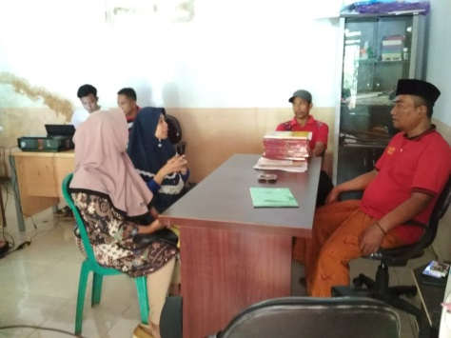

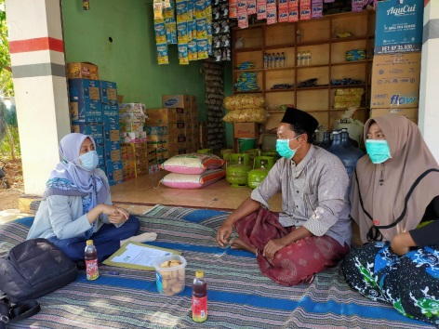

Gambar 1. Kegiatan Wawancara bersama Kepala Desa dan Mitra kelompok Nelayan “Putera Bahari” Dusun Karang Mimbah Desa Grujugan

SOLUSI PERMASALAHAN MITRA
Permasalahan utama yang dialami oleh masyarakat pesisir di Desa Grujugan khususnya mitra pengabdian yaitu kelompok nelayan “Putera Bahari”, solusi dalam menyelesaikan permasalahan mitra dengan cara; (1) mengadakan kegiatan sosialisasi dan pendampingan penerapan perilaku hidup sehat dalam rangka mengedukasi masyarakat untuk meningkatkan pengetahuan tentang apa, bagaimana, serta manfaat menerapkan perilaku hidup sehat dalam kehidupan sehari – hari. (2) Sedangkan pendekatan persuasif dalam kegiatan pengabdian ini akan diimplementasikan melalui kegiatan kampanye perilaku hidup sehat melalui media komunikasi luar ruangan yang berisikan bujukan atau ajakan serta tata cara menerapkan perilaku hidup sehat melalui sarana gambar yang dimuat dalam banner dan poster PHBS.
Dalam konteks ini, kampanye kesehatan menggunakan media luar ruangan menjadi salah satu sarana untuk dapat memaparkan tatacara menerapkan perilaku hidup sehat, kampanya kesehatan dengan menggunakan medua liar ruangan seperti Banner, Poster dan stiker merupaan kegiatan yang bersifat membujuk, seperti yang dijelaskan oleh Fandy Tjiptono dalam (Anshory : 2017), bahwa iklan luar ruang atau media periklanan luar ruang adalah media yang berukuran besar yang dipasang di tempat-tempat terbuka seperti dipinggir jalan, dipusat keramaian atau tempat-tempat khusus lainnya, seperti didalam bus kota, gedung, pagar tembok dan sebagainya.
Adapun pemilihan kampanye kesehatan menggunakan media luar ruangan, harapannya dapat memberikan efek positif terhadap masyarakat yang melihat,dan membaca pesan yang disampaikan melalui pemasangan Banner, poster dan stiker berisi tatacara menerapkan perilaku hidup sehat. Adapun efek – efek tersebut diantaranya: 1. Efek Kognitif Terjadi apabila ada perubahan pada apa yang diketahui, dipahami, atau dipersepsi khalayak. Efek ini berkaitan dengan transmisi pengetahuan, keterampilan, kepercayaan atau informasi. 2. Efek Afektif Timbul bila ada perubahan pada apa yang dirasakan, disenangi atau dibenci khalayak. Efek ini ada hubungannya dengan emosi, sikap atau nilai. 3. Efek Behavioral Merujuk pada perilaku nyata yang dapat diamati meliputi tindakan, kegiatan atau kebiasaan berprilaku yang dilakukan setelah terjadinya efek kognitif dan afektif terhadap khalayak (Anshory : 2017).
Penjelasan terkait permasalahan, solusi dan capaian yang diharapkan dalam kegiatan pengabdian ini sebagai berikut:

Tabel 1. Keterangan Permasalahan, solusi dan capaian yang diharapkan
No | Permasalahan | Solusi | Capaian yang diharapkan
1 | Rendahnya pengetahuan kelompok nelayan Grujugan dalam menerapkan prilaku hidup bersih dan sehat dalam kehidupan sehari - hari | Kegiatan Sosialisasi dan Pendampingan menerapkan PHBS bersama ketua aliansi nelayan , ketua dan anggota nelayan Grujugan | Meningkatnya pengetahuan mitra untuk menerapkan perilaku hidup bersih dan sehat
2 | Perangkat desa dan tokoh desa, Menganggap urusan ekonomi lebih penting dari urusan kesehatan sehingga masih terjadi pembiaran kepada masyarakat yang belum menerapkan PHBS (membuang sampah di laut atau dibakar, dan membiarkan masayarakat BAB di pinggir pantai) | Kegiatan Sosialisasi dan dan pemberian media luar ruangan (Banner dan poster) untuk PHBS | Terjadi perubahan dalam aspek kognitif, afektif dan behavioral
3 | Masalah sanitasi, masih sebagian masyarakat yang belum memiliki WC dan masih ada yang menerapkan kebiasaan BAB sembarangan | Pemberian dan pemasangan media luar ruangan PHBS | Terjadi perubahan melalui dalam aspek kognitif, afektif dan behavioral

METODE PELAKSANAAN
Kegiatan pengabdian masyarakat ini akan dilakukan di desa Grujugan kecamatan Gapura kabupaten Sumenep. Jarak tempuh lokasi mitra dari universitas Wiraraja berjarak 25,3 km. Kegiatan pengabdian ini nantinya akan dilakukan oleh dua orang pengusul kegiatan pengabdian yang sesuai dengan kompetensi pengusul berserta tiga orang mahasiswa. Diantaranya, ketua pengusul dari prodi ilmu administrasi Publik FISIP dan dengan spesifikasi keahlian di bidang media komunikasi, dan anggota pengusul pengabdian dari prodi keperawatan FIK dengan bidang keahlian kesehatan. Kegiatan pengabdian ini, akan menggunakan metode sosialisasi dan pendampingan menubuhkan perilaku hidup sehat. Mitra yang dilibatkan adalah masyarakat pesisir di desa Grujukan yang terhimpun melalui kelompok Nelayan “Putera Bahari”. Berikut tabel metode kegiatan yang akan dilakukan:

Tabel 2. Kegiatan pengabdian Pemberdayaan kelompok Nelayan melalui Media Komunikasi Luar Ruangan
No | Permasalahan Mitra | Keterangan | Solusi yang ditawarkan | Metode
1 | Rendahnya Pengatahuan dan penerapan PHBS kelompok nelayan di desa Grujugan | Rendahnya pengetahuan kelompok nelayan Grujugan dalam menerapkan prilaku hidup bersih dan sehat dalam kehidupan sehari - hari | Kegiatan Sosialisasi dan Pendampingan menerapkan PHBS bersama ketua aliansi nelayan , ketua dan anggota nelayan Grujugan | Sosialisasi PHBS pada kelompok nelayan
2 | Masyarakat desa Grujugan masih melakukan buang sampah ke laut dan BAB Sembarangan | Perangkat desa dan tokoh desa, Menganggap urusan ekonomi lebih penting dari urusan kesehatan sehingga masih terjadi pembiaran kepada masyarakat yang belum menerapkan PHBS (membuang sampah di laut atau dibakar, dan membiarkan masayarakat BAB di pinggir pantai) | Kegiatan Sosialisasi dan dan pemberian media luar ruangan (Banner dan poster) untuk PHBS | Kegiatan Sosialisasi ke Perangkat desa dan masyarakat Grujugan
3 | Masalah sanitasi, masih sebagian masyarakat yang belum memiliki WC dan masih ada yang menerapkan kebiasaan BAB sembarangan | Ada warga yang memang secara finansial belum mampu membagun WC, namun ada pula yang memiliki WC tetapi enggan BAB di WC, karena merasa lebih nyama BAB di laut | Pemberian dan pemasangan media luar ruangan PHBS | 1. Bersedia mendampingi dan memberikan pengarahan menerapkan PHBS dalam kehidupan sehari - hari  2. Memasang media komunikasi luar ruangan seperti Banner dan poster di lokasi strategis dan berisikan pesan tentang PHBS

PEMBAHASAN
Permasalahan utama mitra yaitu kelompok nelayan Grujugan yaitu, (1) masih rendahnya pengetahuan tentang bagaimana menerapkan prilaku hidup bersih dan sehat dalam kehidupan sehari - hari, karena ketua dan anggota kelompok nelayan Putera Bahari belum pernah mendapatkan sosilisasi terkait sosialisasi kesehatan khususnya tentang PHBS, (2) Perangkat desa dan tokoh desa belum bisa memberi contoh tentang penerapan perilaku hidup bersih dan sehat (Mengangap urusan ekonomi lebih penting dari urusan kesehatan sehingga masih menerapkan prilaku merokok di dalam ruangan, membuang sampah di laut atau dibakar, dan membiarkan masayarakat BAB di pinggir pantai, (3) masalah sanitasi, masih sebagian masyarakat yang belum memiliki WC dan masih ada yang menerapkan kebiasaan BAB di kebun atau di pinggir pantai. Berdasarkan permasalahan mitra dan metode yang telah dirancang oleh tim PkM dapat di paparkan sebagai berikut;
1. Sosialisasi Prilaku Hidup Bersih dan Sehat (PHBS) kelompok nelayan “ Putera Bahari”
Kegiatan Sosialisasi tentang PHBS dilakukan oleh tim PkM yang melibatkan mahasiswa universitas Wiraraja dalam rangka memberikan informasi bagimana tata cara dan dampak positif jika menarpkan PHBS dalam kehidupan sehari – hari. Karena berdasarkan hasil wawancara bersama anggota kelompok nelayan, baik ketua aliansi nelayan lingkup kecamatan, ketua kelompok nelayan dan anggota “Putera Bahari” belum pernah terlibat atau mendapatkan kegiatan sosialisasi kesehatan, khususnya tentang PHBS.
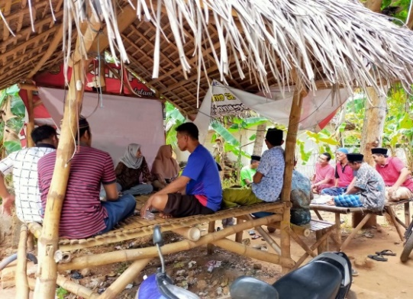
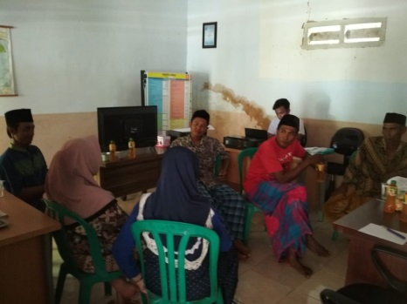
Gambar 5.1.
Dokumentasi kegiatan sosialisasi PHBS bersama Ketua Aliansi nelayan Kecamatan Gapura dan ketua dan anggota kelompok nelayan “Puetra Bahari”.

2. Kegiatan Sosialisasi PHBS bersama Kepala desa dan Masyarakat desa Grujugan
Kegiatan sosialisasi yang kedua melibatkan peserta sosialisasi yang lebih banyak, dalam hal ini melibatkan Perangkat desa seperti kepala desa beserta pegawai, ketua aliansi, ketua kelompok dan masyarakat desa Grujugan. Tujuan diadakannya kegiatan sosialisasi diperuntukkan meningkatkan pengetahuan dan kesadaran aparat desa beserta tokoh masyarakat secara bertahap menerapkan PHBS di lingkungan masyarakat di Desa Grujugan.
Materi sosialisasi berisi pendidikan kesehatan tentang Perilaku Hidup bersih dan sehat (PHBS) yang terbagi menjadi dua yaitu higiene Personal (Kebersihan diri) dan Higiene Lingkungan (Kebersihan Lingkunan). Higiene personal adalah tindakan untuk menjaga kebersihan seseorang (Ambarwati, 2011). Kebersihan diri terdiri dari kebersihan kulit, kebersihan rambut, kebersihan gigi, mata, telingan dan kebersihan tangan dan kuku. Menjaga kebersihan diri penting untuk menghindari infeksi yang disebabkan oleh virus, bakteri atau pun kuman penyebab penyakit. Salah satu tindakan/tips menjaga kebersihan diri adalah dengan membiasakan mencuci tangan dengan air mengalir dan sabun pada saat setelah dari jamban, setelah membersihkan anak sehabis buang air besar, sebelum menghidangkan makanan, sebelum makan, dan setelah memegang hewan atau benda kotor. Kebersihan personal juga mencakup kebiasaan perilaku sehat lainnya seperti menjaga asupan nutrisi dengan memenuhi kebutuhan nutrisi seimbang sesuai dengan kebutuhan tubuh. selain memenuhi kebutuhan nutrisi, menimbang bayi dan balita setiap bulan di Posyandu juga penting untuk dilakukan. Menimbang balita setiap bulan akan mendeteksi perkembangan dan pertumbuhan anak.
Higiene personal sangat penting untuk menjaga kesehatan diri dan anggota keluarga. Selain higiene personal, higiene lingkungan juga memiliki peran penting untuk menjaga kesehatan suatu wilayah. Higiene atau sanitasi lingkungan adalah kegiatan menjaga kesehatan dari penyakit yang menitik beratkan kepada lingkungan yang ada disekitar objek manusia, kegiatannya meliputi pengelolaan sampah, kebersihan rumah dan buang air besar di jamban (Brogi, 2009). Pengelolaan sampah di masyarakat penting untuk dipelajari, sampah yag tidak dikelola dengan baik akan menjadi penyebab munculnya berbagai macam gangguan seperti pencemaran lingkungan, mengganggu keindahan lingkungan dan menjadi penyebab timbulnya berbagai macam penyakit. Pengelolaan sampah bisa dimulai dengan memilah sampah menjadi sampah organik/ sampah yang mudah terurai dan sampah anorganik atau sampah yang sulit terurai. Sampah organik seperti sampah sisa makanan, buah, sayur, dedaunan bisa diolah menjadi pupuk kompos, sedangkan sampah anorganik bisa dipilah kembali untuk kemudian didaur ulang menjadi barang yang layak dipakai.
Selain pengelolaan sampah, yang termasuk perilaku higiene lingkungan adalah buang air besar di jamban sehat dan pemeliharaan rumah sehat. Jamban adalah suatu ruangan yang mempunyai fasilitas pembuangan kotoran manusia yang terdiri atas tempat jongkok atau tempat duduk dengan leher angsa atau tanpa leher angsa (cemplung) yang dilengkapi dengan unit penampungan kotoran dan air untuk membersihkannya. Ketersediaan jamban sehat merupakan salah satu syarat dari rumah sehat. Syarat rumah sehat lainnya yaitu tersedianya air bersih, tersedia kamar mandi dan jamban, tersedia saluran pembuangan limbah, tersedia septic tank, tidak padat penghuni, memiliki vetilasi dan pencahayaan yang cukup, dan bangunan kokoh. Rumah sehat juga artinya bebas dari jentik nyamuk, jentik nyamuk aedes aegypti bisa berkembang di penampungan- penampungan ataupun genangan air bersih disekitar rumah. Perlu upaya bersama dalam pemberantasan jentik nyamuk, yaitu dengan gerakan 3 M : Menutup tempat penampungan air, mengubur barang- barang bekas yang berpotensi menjadi tempat genangan air, dan yang terakhir adalah menguras bak mandi.
Pemberian pendidikan kesehatan ini dilakukan dengan harapan, ketika masyarakat setempat dirangsang secara kognitif terkait dampak positif menarapkan prilaku sehat dapat merubah prilaku masyarakat untuk lebih peduli hidup bersihan dan sehat. Sehingga permasalahan seperti buang sampah sembarangan, merokok di dalam rumah atau di dalam ruangan, BAB di kebun atau di pantai tidak lagi dilakukan oleh masyarakat setempat. Tim PkM juga melibatkan perangkat desa dalam kegiatan sosialisasi ini, agar kepala desa sebagai perangkat desa tertinggi di desa Grujugan dapat membuat regulasi agar masyarakat tidak BAB sembarangan dan membuka jaringan untuk mencari bantuan dana hibah membangun sanitasi komunal bagi masyarakat yang belum mampu membangun WC.

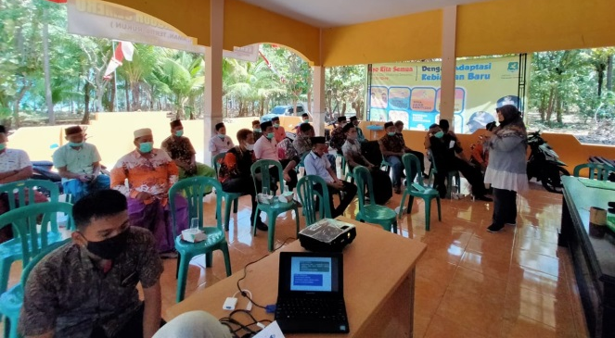
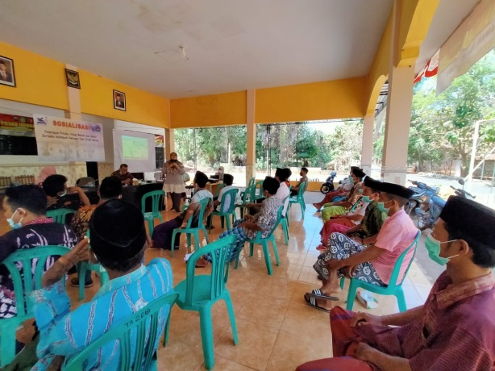
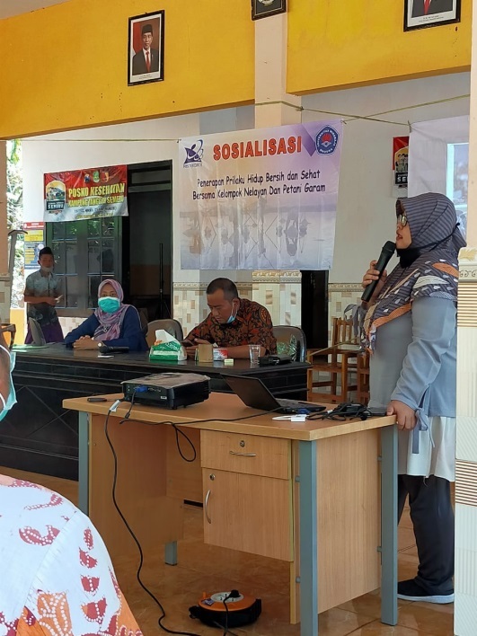
Gambar 5.2.
Kegiatan sosialisasi PHBS bersama Perangkat desa dan Masyarakat Desa Grujugan

3. Pemberian media luar ruangan dan pemasangan atribut media luar ruangan PHBS
Setelah kegiatan sosialisasi yang melibatkan perangkat desa, kelompok nelayan dan masyarakat pesisir di desa Grujugan, kegiatan selenjutnya adalah pembagian dan pemasangan media luar ruangan PHBS dalam rangka bisa nyebar luaskan pesan – pesan kesehatan menggunakan media luar ruangan seperti banner dan poster PHBS yang menggunakan bahasa Madura. Banner dan poster PHBS kemudian di pasang di tempat strategis di balai desa serta rumah penduduk desa Grujugan. Konsep medua luar ruangan dipilih agar kegiatan mengedukasi masyarakt setempat tidak hanya sebatas kegiatan sosialisasi saja, harapannya dengan pemasangan banner dan poster yang berisiskan pesan PHBS agar lebih mudah diakses (dilihat oleh masyarakat) dan mudah dipahami karena menggunakan bahas sehari – hari, yaitu bahasa Madura. Sehingga informasi yang terpasang pada banner dan poster PHBS dapat merangsang stimulus afektif masyarakat sehingga dapat membujuk masyarakat pesisir desa Grujugan lebih peduli pada kesehatan.

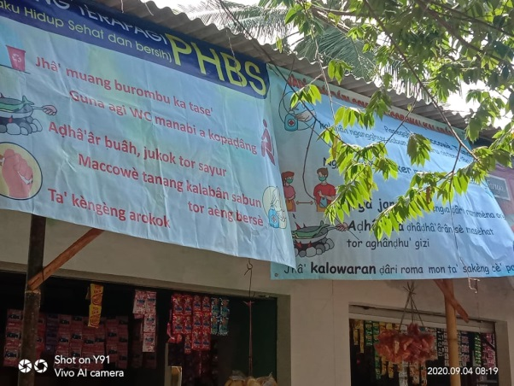
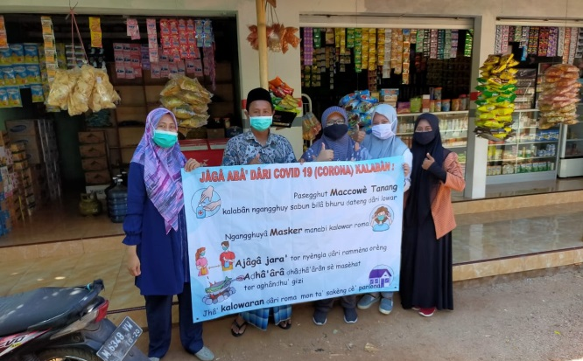
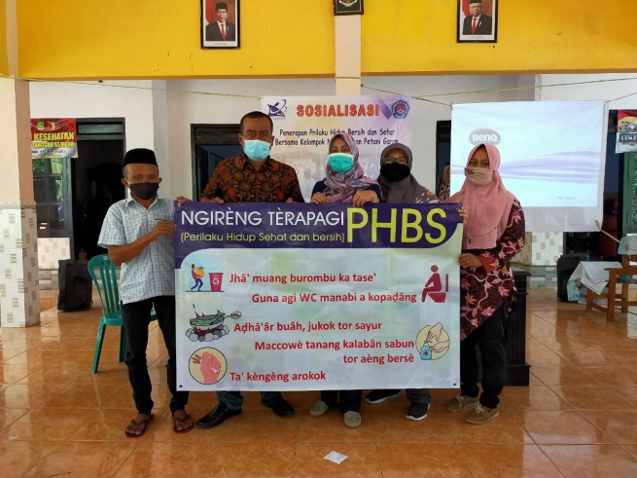

Gambar 5.3
Pembagian Banner dan poster PHBS berbahasa Madura kepada kepala Desa dan perwakilan Nelayan Desa Grujugan

Luaran yang diperoleh oleh mitra dar kegiatan PkM Pemberdayaan Kelompok Nelayan Melalui Media Komunikasi Luar Ruangan di Desa Grujugan Kecamatan Gapura, dijelaskan secara detail melalui tabel berikut;

Tabel 3. Luaran yang di peroleh mitra melalui kegiatan PkM
No | Permasalahan Mitra | Solusi yang ditawarkan | Metode | Luaran yang diperoleh mitra
1 | Rendahnya Pengatahuan dan penerapan PHBS kelompok nelayan di desa Grujugan | Kegiatan Sosialisasi dan Pendampingan menerapkan PHBS bersama ketua aliansi nelayan , ketua dan anggota nelayan Grujugan | Sosialisasi PHBS pada kelompok nelayan | Meningkatnya pengetahuan Mitra tentang pentingnya menerapkan PHBS
2 | Masyarakat desa Grujugan masih melakukan buang sampah ke laut dan BAB Sembarangan | Perangkat desa dan tokoh desa, Menganggap urusan ekonomi lebih penting dari urusan kesehatan sehingga masih terjadi pembiaran kepada masyarakat yang belum menerapkan PHBS (membuang sampah di laut atau dibakar, dan membiarkan masayarakat BAB di pinggir pantai) | Kegiatan Sosialisasi dan dan pemberian media luar ruangan (Banner dan poster) untuk PHBS | Meningkatnya pengetahuan Mitra beserta perangkat desa untuk menerapkan PHBS dalam kehidupan sehari – hari
3 | Masalah sanitasi, masih sebagian masyarakat yang belum memiliki WC dan masih ada yang menerapkan kebiasaan BAB sembarangan | Ada warga yang memang secara finansial belum mampu membagun WC, namun ada pula yang memiliki WC tetapi enggan BAB di WC, karena merasa lebih nyama BAB di laut | 1. Bersedia mendampingi dan memberikan pengarahan menerapkan PHBS dalam kehidupan sehari - hari  2. Memasang media komunikasi luar ruangan seperti Banner dan poster di lokasi strategis dan berisikan pesan PHBS | 1. Meningkatkan pengetahuan msayarakat di desa Grujugan tentang PHBS dan protokoler kesehatan standart Covid-19  2. Meningkatkan Pemahaman msayarakat di desa Grujugan tentang PHBS dan protokoler kesehatan standart Covid-19  3. Meningkatkan kebersihan dan keindahan dan ketentraman lingkungan melalui pesan pada Banner PHBS dan protokoler Covid -19

SIMPULAN
Berdasarkan hasil Pengabdian Kepada Masyarakat yang telah dilaksanakan maka dapat disimpulkan bahwa, permasalahan yang terjadi yaitu berasal dari Rendahnya pengetahuan kelompok nelayan Grujugan dalam menerapkan prilaku hidup bersih dan sehat dalam kehidupan sehari – hari, Perangkat desa dan tokoh desa, Menganggap urusan ekonomi lebih penting dari urusan kesehatan sehingga masih terjadi pembiaran kepada masyarakat yang belum menerapkan PHBS (membuang sampah di laut atau dibakar, dan membiarkan masayarakat BAB di pinggir pantai), Masalah sanitasi, masih sebagian masyarakat yang belum memiliki WC dan masih ada yang menerapkan kebiasaan BAB sembarangan.
Dalam mengatasi permasalahan yang timbul, berikut beberapa solusi yang telah dilaksanakan selama pelaksanaan kegiatan Pengabdian Masyarakat. Kegiatan Sosialisasi dan Pendampingan menerapkan PHBS bersama ketua aliansi nelayan, ketua dan anggota nelayan Grujugan. Kemudian, Kegiatan Sosialisasi dan dan pemberian media luar ruangan (Banner dan poster) untuk PHBS sehingga memberikan ruang masyarakat untuk saling terbuka dan paham terkait pentingnya PHBS dalam kehidupan. Pemberian dan pemasangan media luar ruangan PHBS sebagai pengingat masyarakat untuk menjalankan kegiatan sesuai yang telah dijelaskan pada kegiatan sosialisasi yaitu menerapkan PHBS. Kegiatan ini bertujuan untuk Meningkatnya pengetahuan mitra dalam menerapkan perilaku hidup bersih dan sehat. Selain itu terjadinya perubahan dalam aspek kognitif, afektif dan behavioral.

KEPUSTAKAAN
Ambarwati, E.R & Sunarsih, T. (2011), KDPK Kebidanan: Teori dan Aplikasi. Yogyakarta : Nuha Medika
Anshory, Ahyar. 2017. Media luar ruangan, Budaya lokal dan Perilaku Politik. Komunikasi Berkemajuan dalam Dinamika Media dan Budaya. Asosiasi Pendidikan Ilmu Komunikasi Perguruan Tinggi Muhammadiyah (APIK PTM). Online : https://core.ac.uk/download/pdf/198499188.pdf#page=212
Brogi, A. (2009) Air, Higiene dan Sanitasi, Majalah Kesehatan utnuk Pekerja Kesehatan Indonesia.
S. Amanah. 2010. Peran Komunikasi Pembangunan dalam Pemberdayaan Masyarakat Pesisir. Jurnal Komunikasi Pembangunan ISSN 1693-3699. Februari 2010, Vol. 08, No. 1

